 | COMUNICACIÓN
 | N° | Denominación
 | 202 | ATENCION RECETAS PARTICULARES

Sr. Prestador:

Con el fin de garantizar la continuidad del servicio a nuestro prestador, de forma excepcional podrán atender “RECETAS PARTICULARES”, membretados de la siguiente empresa HELIOS SALUD

Modelo de recetario

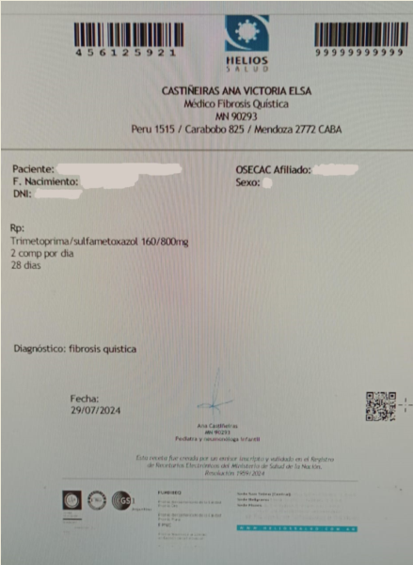

SOLO PARA MEDICAMENTOS INDICADOS PARA FIBROSIS QUISTICA

Las mismas deberán ser validadas con el siguiente número:

120300-55555555

Ante dudas y/o aclaraciones sobre la operatoria, podrán comunicarse con nosotros al 0800-666-7006. o 0810-666-7006

Sin otro particular, saludamos a Usted muy atentamente..

GMS División Farmacia
Fecha emisión: | 15/10/2024

